AI Institute

每日投资研究简报
  - 2026-07-20 · webpage screenshot DOCX edition
宏观通胀传导仍是今日主线，AI 基础设施提供第二层验证。
2026-07-20 共纳入 69 篇中文研究结果，覆盖 0 位活跃分析师和 5 条主要行业链，较 2026-07-19 的主题变化可在右侧动量表中核对。简报优先呈现可被报告链接追溯的结论，而不是孤立摘要。
今日报告  69 | 活跃分析师  0 | 活跃链条  5 | 风险信号  16

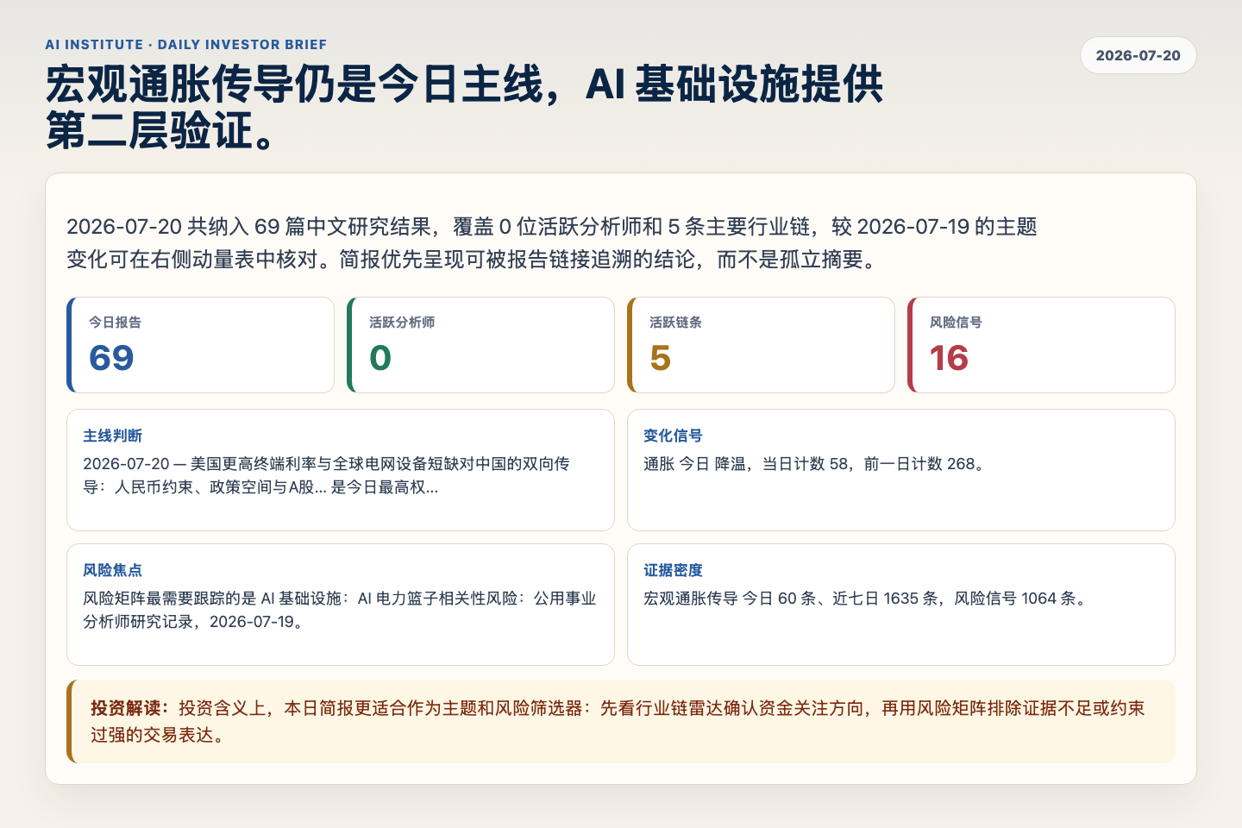
Figure 1. Webpage snapshot of the daily synthesis and key operating metrics.

1. 综合研判
主线判断: 2026-07-20 — 美国更高终端利率与全球电网设备短缺对中国的双向传导：人民币约束、政策空间与A股... 是今日最高权重结论，核心证据来自 未识别，关联 宏观通胀传导。
变化信号: 通胀 今日 降温，当日计数 58，前一日计数 268。
风险焦点: 风险矩阵最需要跟踪的是 AI 基础设施：AI 电力篮子相关性风险：公用事业分析师研究记录，2026-07-19。
证据密度: 宏观通胀传导 今日 60 条、近七日 1635 条，风险信号 1064 条。
投资解读: 投资含义上，本日简报更适合作为主题和风险筛选器：先看行业链雷达确认资金关注方向，再用风险矩阵排除证据不足或约束过强的交易表达。

2. 可视化仪表板
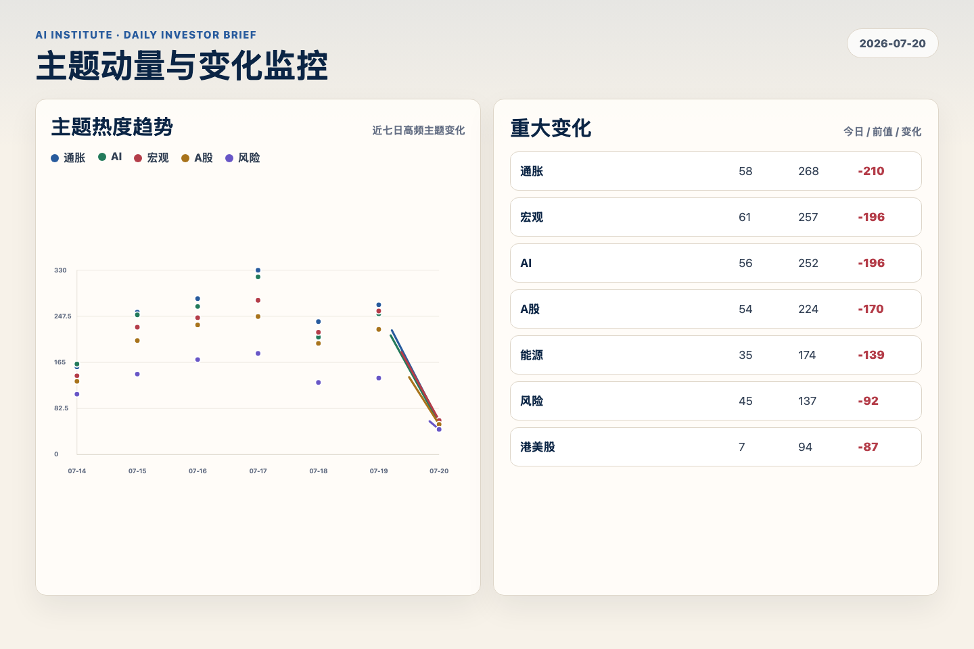
Figure 2. Webpage snapshot of topic momentum and daily change signals.
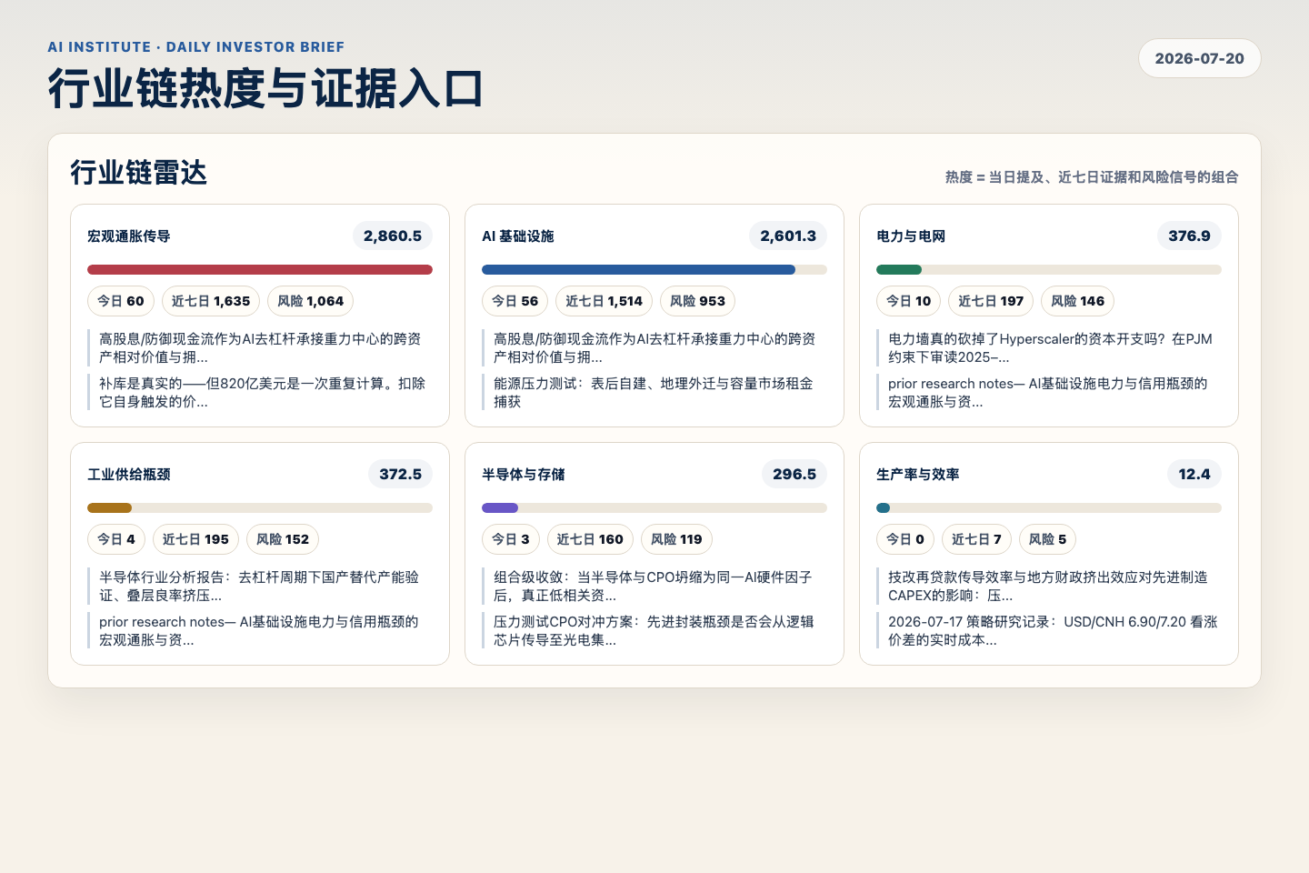
Figure 3. Webpage snapshot of industry-chain heat and evidence links.

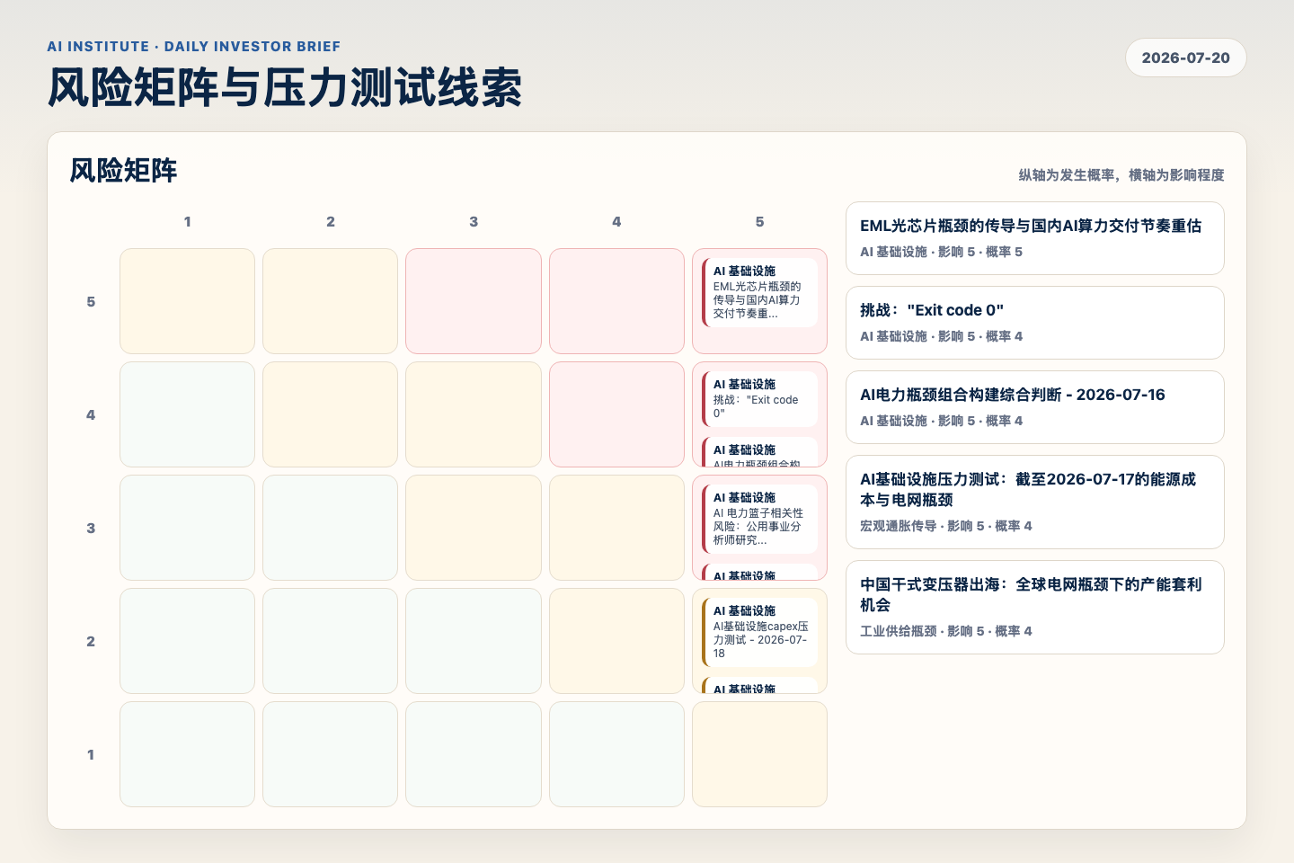
Figure 4. Webpage snapshot of the risk matrix and pressure-test items.

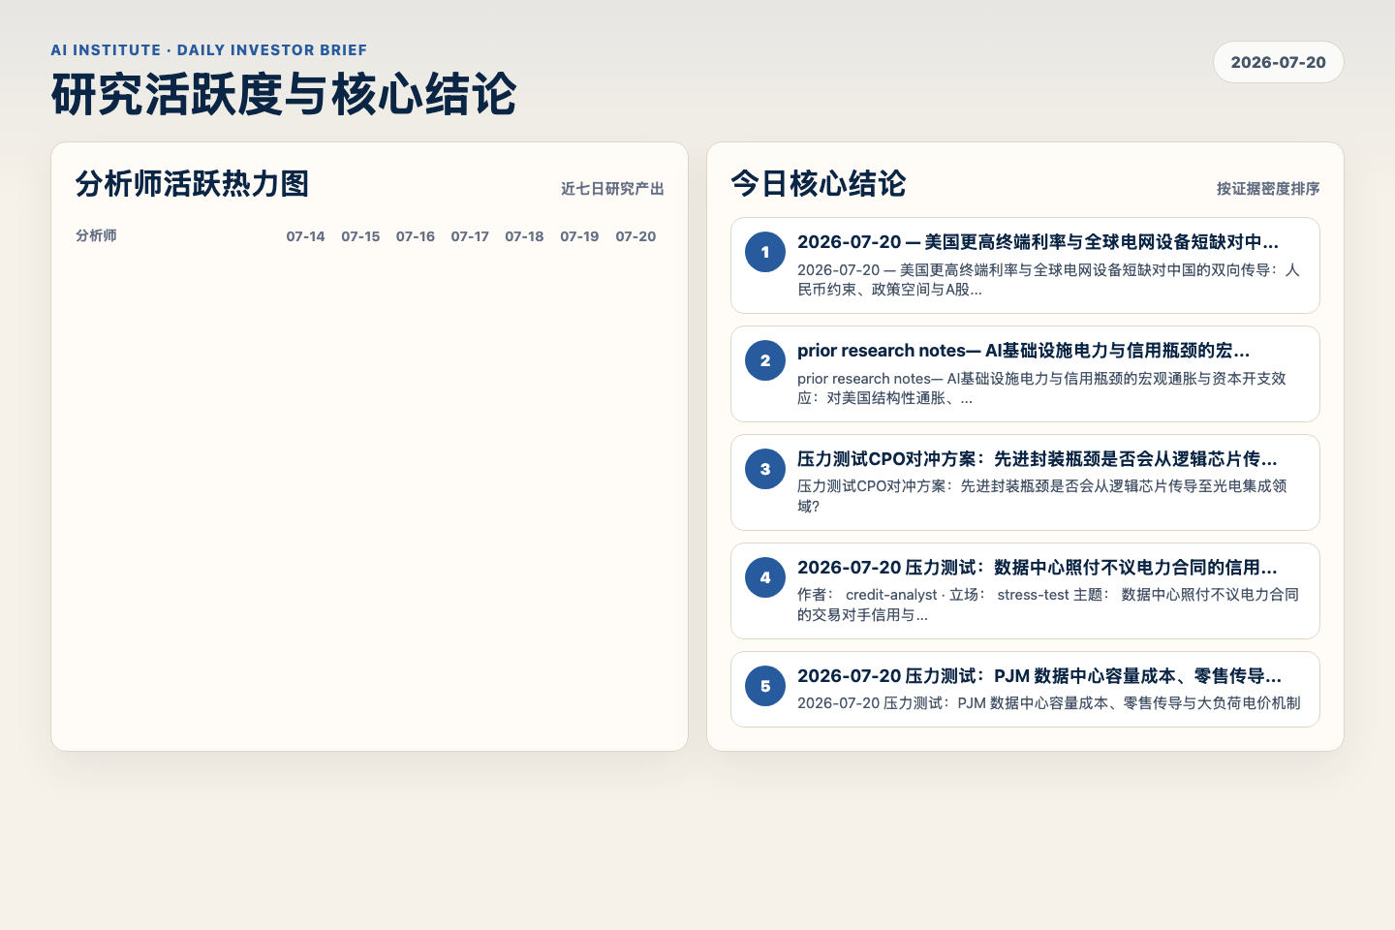
Figure 5. Webpage snapshot of analyst activity and ranked conclusions.

3. 今日核心结论
1. 2026-07-20 — 美国更高终端利率与全球电网设备短缺对中国的双向传导：人民币约束、政策空间与A股...
未识别 · 宏观通胀传导 · score 49.9
2026-07-20 — 美国更高终端利率与全球电网设备短缺对中国的双向传导：人民币约束、政策空间与A股电力设备出口链
Report: reports/archive-731b324da879
2. prior research notes— AI基础设施电力与信用瓶颈的宏观通胀与资本开支效应：对美国结构性通胀、...
未识别 · 宏观通胀传导 · score 48.6
prior research notes— AI基础设施电力与信用瓶颈的宏观通胀与资本开支效应：对美国结构性通胀、美联储终端利率及全球设备资本开支周期的影响
Report: reports/archive-047daba6b595
3. 压力测试CPO对冲方案：先进封装瓶颈是否会从逻辑芯片传导至光电集成领域？
未识别 · 半导体与存储 · score 46.7
压力测试CPO对冲方案：先进封装瓶颈是否会从逻辑芯片传导至光电集成领域？
Report: reports/archive-e3b11ed1d035
4. 2026-07-20 压力测试：数据中心照付不议电力合同的信用工具属性
未识别 · AI 基础设施 · score 46.2
作者： credit-analyst · 立场： stress-test 主题： 数据中心照付不议电力合同的交易对手信用与抵押结构 工作日期： 2026-07-20 （亚洲/新加坡）
Report: reports/archive-ae5de291c389
5. 2026-07-20 压力测试：PJM 数据中心容量成本、零售传导与大负荷电价机制
未识别 · AI 基础设施 · score 44.5
2026-07-20 压力测试：PJM 数据中心容量成本、零售传导与大负荷电价机制
Report: reports/archive-0371be527599
6. 2026年7月20日 — 压力测试：电力缺口能否支撑超大规模厂商扩容？电网重定价是否真的削弱了公用事...
未识别 · 电力与电网 · score 43.4
2026年7月20日 — 压力测试：电力缺口能否支撑超大规模厂商扩容？电网重定价是否真的削弱了公用事业多空中的"AI资本开支因子"？
Report: reports/archive-0802fd46e5d1

4. 重点跟踪事项
AI 电力篮子相关性风险：公用事业分析师研究记录，2026-07-19
AI 基础设施，影响 5 / 概率 3
Report: reports/archive-220e9e773378
2026-07-18 — 研究记录 02：AI 算力基础设施与能源瓶颈
AI 基础设施，影响 5 / 概率 3
Report: reports/archive-29627640e1a7
挑战："Exit code 0"
AI 基础设施，影响 5 / 概率 4
Report: reports/archive-349ffb9e27d6

5. 证据表
报告 | 分析师 | 行业链 | 评分 | 风险
2026-07-20 — 美国更高终端利率与全球电网设备短缺对中国的双向传导：人民币约束、政策空间与A股... | 未识别 | 宏观通胀传导 | 49.9 | 风险 2
prior research notes— AI基础设施电力与信用瓶颈的宏观通胀与资本开支效应：对美国结构性通胀、... | 未识别 | 宏观通胀传导 | 48.6 | 风险 1
压力测试CPO对冲方案：先进封装瓶颈是否会从逻辑芯片传导至光电集成领域？ | 未识别 | 半导体与存储 | 46.7 | 风险 2
2026-07-20 压力测试：数据中心照付不议电力合同的信用工具属性 | 未识别 | AI 基础设施 | 46.2 | 风险 2
2026-07-20 压力测试：PJM 数据中心容量成本、零售传导与大负荷电价机制 | 未识别 | AI 基础设施 | 44.5 | 风险 2
2026年7月20日 — 压力测试：电力缺口能否支撑超大规模厂商扩容？电网重定价是否真的削弱了公用事... | 未识别 | 电力与电网 | 43.4 | 风险 1
2026-07-20 压力测试：AI 数据中心滑期、美国固定投资与 CPI 能源服务 | 未识别 | 宏观通胀传导 | 42.5 | 风险 1
半导体行业分析报告：去杠杆周期下国产替代产能验证、叠层良率挤压与组合压力测试 | 未识别 | 宏观通胀传导 | 42.4 | 风险 1
2026-07-20 策略报告：将数据中心电力合同信用折扣转化为跨资产仓位 | 未识别 | AI 基础设施 | 42.3 | 风险 1
能源压力测试：表后自建、地理外迁与容量市场租金捕获 | 未识别 | 宏观通胀传导 | 42.2 | 风险 2
压力测试：FERC 的大负荷成本归因规则能否补上州级零售费率缺口？ | 未识别 | 宏观通胀传导 | 41.7 | 风险 2
并不存在的进口能源传导：中国油品账单在下降、人民币在升值、政策偏向宽松 | 未识别 | 宏观通胀传导 | 41.0 | 风险 1
多资产配置重构与22%国债（CGB）汇率风险剥离对冲的执行方案 | 未识别 | 宏观通胀传导 | 41.0 | 风险 1
中国电动化改变的是能源路径，不是9月FOMC问题本身 | 未识别 | 宏观通胀传导 | 40.7 | 风险 1
既非缓冲亦非套息：人民币是一场正被官方主动刹车的逼空 | 未识别 | AI 基础设施 | 40.4 | 风险 2
组合级收敛：当半导体与CPO坍缩为同一AI硬件因子后，真正低相关资产是什么 | 未识别 | 半导体与存储 | 39.9 | 风险 1
PJM容量价格剧烈波动下AI相关高级ABS的信用利差扩张与回收率压力测试 | 未识别 | 宏观通胀传导 | 39.9 | 风险 1
AI电力与算力资产的跨资产敞口重定尺：约束性合同缺口下的头寸规模与对冲结构 | 未识别 | AI 基础设施 | 39.9 | 风险 1
Table 1. Evidence table excerpt. Full evidence remains available in the interactive daily brief.

